
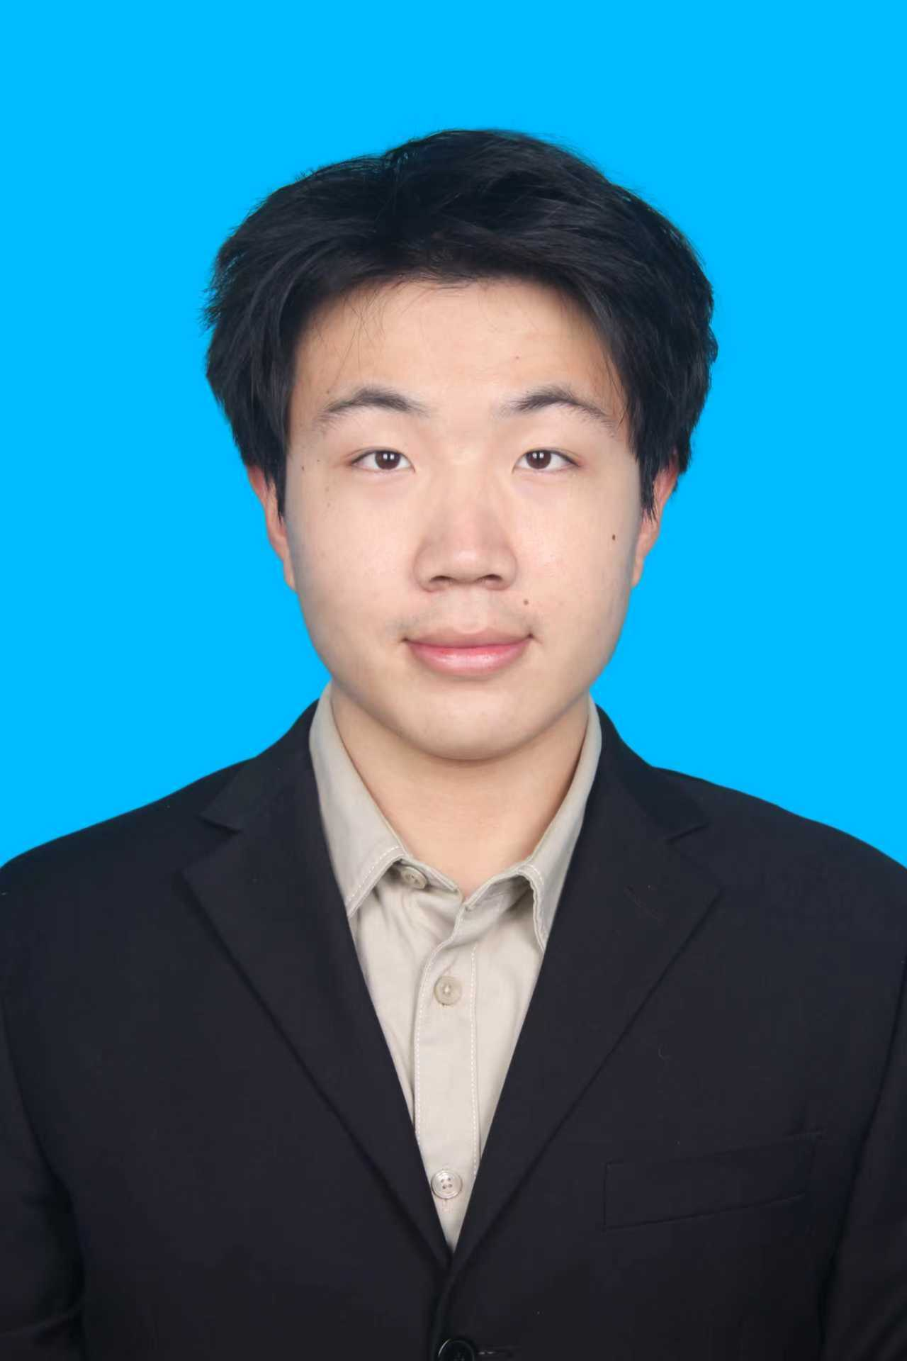

王嘉宁
电话：13069266403 邮箱： wjn1379888@qq.com
籍贯： 吉林省 22岁 | 男 | 预备党员 |汉族
教育背景/校园经历
北京邮电大学 未来学院 计算机科学与技术（元班） | 2023.09 - 至今（大三）
主修课程：数据结构、计算机组成原理、机器学习、计算机视觉、软件工程等
所获荣誉: 2024校级二等奖学金，2024校级三好学生，2025国家励志奖学金
2025校团委社会实践团队二等奖，优秀个人
2025校团委志愿者工作部副部长，2025优秀团干部，海淀区一星志愿者
专业技能
编程与工程：Codex、Claude、Cursor重度用户，熟悉 Python，掌握 C++、TypeScript、Linux、Git、Shell、Conda、tmux，熟悉 FastAPI、Next.js/React、具备全栈、Docker、测试验证与技术文档撰写能力。
Agent开发与评测、数据处理：熟悉 Prompt 设计、Tool Calling、RAG、Context Engineering 与 LangChain 多步骤 Agent 工作流，具备数据驱动、A工具路由/参数/轨迹/安全指标设计能力；掌握 MySQL、Redis、NumPy、Pandas，可完成数据清洗、检索、与结构化输出。
机器学习与基础推荐算法：熟悉 PyTorch、CNN/ResNet、图神经网络、FedAvg、联邦域泛化、非独立同分布数据；了解多通道召回、BPR 排序、Thompson Sampling 与 MMR 多样性重排。
机器人与仿真算法：熟悉全覆盖路径规划、栅格地图、DFS、激光雷达点云处理、Isaac Lab、MID360 接入与仿真验证。
科研与工程表达：具有北邮顶级实验室科研实习经历，具备英文文献阅读、算法复现、实验对比、系统设计总结与技术文档沉淀能力。
项目经历
1、My C-Pop Working （个人项目） | LLM Agent / 评测 / 推荐 / 全栈
技术栈：Python、FastAPI、LangChain、Next.js 16、React 19、TypeScript、SQLite、Docker。
Agent loop：基于 LangChain + DeepSeek，实现意图识别、Tool 调用、结果回填、Memory 持久化；采用 Agent 决策 + Workflow 执行架构。
推荐系统：实现 HybridRecommender 两阶段推荐链路，多通道召回结合 BPR pairwise 排序、Thompson Sampling 探索与 MMR 多样性重排，输出可解释 score_breakdown。
本地数据与桌面集成：接入 Windows 酷狗当前播放状态，后台轮询并按 30 秒阈值增量记录听歌时长；使用 SQLite 保存每日歌曲累计与汇总，长期偏好通过 JSON 状态维护。
Agent 评测：构建 125条 JSONL 数据驱动基准集，覆盖推荐、搜索、用户记忆、听歌历史、安全与多工具轨迹，量化工具召回/精度、参数正确率、Grounding、迭代与延迟；完成真实在线评测，固定基准集 125/125通过，平均延迟 7.37 s，并接入 CI 回归。
工程化落地：形成可本地运行的完整个人产品（爱听歌，本人每天打开电脑都要用这个！已成为习惯！），github：yanhuachisha/my-cpop-working: working with music。
2、FedRAP-Graph 联邦跨域泛化研究 （北邮网络与交换国家重点实验室科研实习）
技术栈：Python、PyTorch、ResNet50、NumPy、Pandas、Linux。
方法设计：面向多源客户端数据分布差异，设计 FedRAP-Graph，将源域-类别原型构造成可靠性感知语义图。
核心机制：估计类别级跨源可靠性，通过图消息传播提取类别语义枢纽，并分离、抑制源域特有残差。
实验验证：在 OfficeHome、PACS、DomainNet-subset 上开展留一域与数据污染实验，对比 FedAvg、FedSR、FedOMG、FedCCRL 等方法。
论文：《FedRAP-Graph: Reliability-Aware Prototype Graph Learning for Federated Domain Generalization》一作撰写中
3、储油罐清扫机器人软管约束全覆盖路径规划 （中石化公司项目） | 算法设计
技术栈：Python、Isaac Lab、ROS2、MID360、SuperLIO、栅格地图、Pure Pursuit。
算法设计：面向圆形储油罐与固定软管约束，设计全局极坐标扫线-记忆绕行和蛇形 DFS 在线搜索算法，兼顾覆盖、避障与软管拓扑安全。
系统实现：基于激光雷达点云实时更新局部栅格地图，引入 DFS 回退、软管长度及绕障拓扑过滤，完成差速机器人 Pure Pursuit 跟踪与可视化链路。
仿真验证：在 Isaac 直径约 80 m、含 46 个障碍物的场景及新增障碍场景中测试；记忆绕行覆盖率 99.92%、路径 17.09 km，蛇形 DFS 覆盖率 96.96%、最大软管长度 79.50 m。
论文成果：《基于记忆绕行与蛇形 DFS 的油罐清扫机器人软管约束覆盖路径规划》（撰写中）
竞赛经历
全国大学生嵌入式芯片与系统设计竞赛 FPGA 赛道 | 国家三等奖（负责信号处理与建模）
2025 第十一届华为 ICT 大赛（云赛道） | 省二等奖
2025 第十六届蓝桥杯 C/C++ 组 | 省二等奖
2025 全国大学生电子设计竞赛 | 省二等奖（负责信号处理与代码）
2025 第十一届全国大学生统计建模大赛 | 省三等奖（负责数据分析与建模）

